Н. Артюхова «Подружки»
Галя Серебрякова и Маруся Ильина встретились, как всегда, у ворот и вместе пошли в школу. Синее безоблачное небо над широкой улицей. В садах и в скверах — осеннее золото листьев. Девочки шли, крепко держась за руки; поэтому Маруся Ильина несла портфель в левой руке, а Галя Серебрякова — в правой. А портфели были твёрдые, блестящие, с необмятыми краями — казалось, что их долго и старательно утюжили мамы вместе с коричневыми платьями, белыми воротничками и чёрными фартуками девочек.
Галя Серебрякова громко читала вывески и надписи, которые попадались навстречу:
— «Бу-лоч-ная»... «Стой-те»... «Ки-но»... «Мо-ло- ко»... «Ре-монт о-бу-ви»...
Прошуршал по серому асфальту голубой блестящий троллейбус. Быстро промчался, а всё-таки Галя успела прочесть:
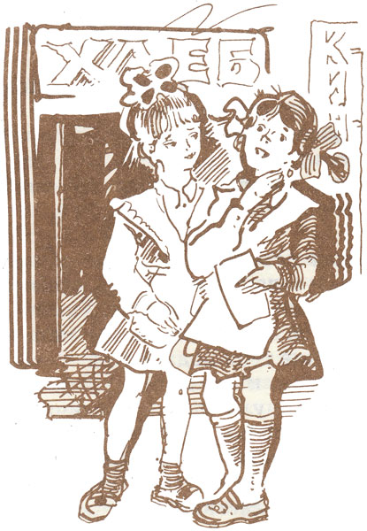
— «Са-до-во-е коль-цо».
— Как ты хорошо читаешь! — сказала Маруся.
Галя ответила с гордостью:
— Я ещё в прошлом году научилась!
Маруся вздохнула:
— А я не умею такое трудное...
Все классы в школе были одинаковые, но самым лучшим, разумеется, был первый «А». Все учительницы в школе были разные. Самой лучшей, разумеется, была Ольга Андреевна.
Вот она вошла в класс, весёлая, молодая, приветливая, и сразу захотелось ответить ей как можно лучше.
Ольга Андреевна заглянула в журнал и сказала:
— Читай, Ильина.
Маруся покраснела, раскрыла букварь и начала читать, старательно, по буквам выговаривая каждое слово.
На пятой строчке запнулась и покраснела ещё больше.
Галя подняла руку. Тёмные глаза стали совсем круглыми, как будто выпрыгнуть хотели, и умоляли учительницу: «Меня, меня спросите!»
Ольга Андреевна улыбнулась:
— Серебрякова, дальше читай.
Захлебываясь от удовольствия, Галя прочла всю страницу, от начала до конца, даже то, что ещё не было задано на сегодня.
Ольга Андреевна опять улыбнулась и сказала:
— Хорошо.
Галя села за парту и радостно подумала: «Пятёрку поставит!»
На следующем уроке девочки писали.
Ольга Андреевна ходила по рядам и заглядывала в тетради.
— Ольга Андреевна, — сказала Галя, — вот у неё здесь ошибка. — Она ткнула пальцем в Марусину тетрадь. — Нужно «о», а она написала «а».
Ольга Андреевна посмотрела на Галю, но почему- то не улыбнулась на этот раз.
— Конечно, «о», — сказала она. — Поправь, Маруся.
Галя несла портфель в правой руке, и Маруся тоже в правой. Обе левые руки были свободны — девочки шли не за руку, а каждая сама по себе.
Маруся шла грустная, не поднимая глаз. Гале тоже было не весело.
Золотые буквы горели над дверями магазинов — Галя не обращала на них внимания. Проезжали мимо нарядные голубые троллейбусы — Галя не читала номера и надписи.
Девочки молча вошли во двор и повернули — одна направо, другая налево.
Мама спросила Галю:
— Ну, как дела?
— Пятёрка по чтению, — мрачно ответила Галя.
Утром мама расчёсывала короткие курчавые Галины волосы и завязывала бант потуже, а Галя терпела и морщилась.
— Собирайся, Галя, — сказала мама. — Вон подружка твоя уже тебя поджидает.
Галя бросилась к окну.
У ворот мелькнули светлые косички и знакомое серенькое пальто в клетку. Нет, Маруся не ждала. Она поспешно вышла на улицу, даже не взглянув на Галины окна.
Галя сбежала с лестницы.
Не догнать! Маруся уже на углу стоит, собирается улицу переходить.
Галя знала по себе, что переходить улицу одной страшновато: уж очень она широкая. Сегодня, впрочем, Галя беспокоилась не за себя, а за Марусю. Улица такая большая, а Маруся такая маленькая, да ещё торопится.
Когда Галя вошла в класс, Маруся уже сидела за партой и разбирала свои тетрадки.
— Здравствуй, — сказала Галя.
Галя сказала: «Здравствуй», а Маруся ясно услышала: «Не сердись».
— Здравствуй, — не поднимая глаз, ответила Маруся.
А Галя в этом «здравствуй» услышала совсем другие слова: «Обидела ты меня».
В самом начале урока Ольга Андреевна спросила:
— Ну-ка, девочки, кто сегодня выучил хорошо и может прочесть до конца всю страницу?
Галина рука сама взлетела над партой и сама сейчас же опустилась. Галя увидела, что Маруся тоже поднимает руку, правда, совсем ещё не высоко, робко и нерешительно. Изо всех рук в классе Ольга Андреевна выбрала именно эту, самую медленную руку. Маруся читала гораздо лучше, чем вчера, прямо, должно быть, наизусть выучила. Только она слишком торопилась, как будто боялась, что её перебьют, не дадут договорить. От этой спешки перепутала строчки в самом конце — вместо одного слова прочла другое — и остановилась, смущённая.
Гале так хотелось поправить, что она обеими ладонями зажала себе рот. Удержалась всё-таки.
Ольга Андреевна улыбнулась чуть-чуть и сказала:
— Не спеши, Маруся, подумай и скажешь правильно.
Маруся подумала и очень хорошо, с выражением даже, прочитала последние две строчки.
— Молодец! — похвалила Ольга Андреевна.
А Галя зашептала:
— Пятёрку тебе поставила, пятёрку, я видела!
Девочки возвращались домой, крепко держась за руки.
Это был удивительный день. Совсем не жалко и не грустно было смотреть, как облетают осенние листья.
Осень — это конец года, но ведь для девочек эта осень была только началом.
Маруся и Галя шли медленно и останавливались около каждой вывески.
Сначала Маруся называла буквы, потом Галя говорила всё слово целиком.
А когда дошли до угла и остановились у перехода, Маруся посмотрела на загоревшиеся маленькие зелёные буквы, пошевелила губами... И вдруг прочитала, громко и радостно, не по буквам уже, а сразу все слово:
— «Иди-те!»

Слушать рассказ - http://myaudiolib.ru/artyuhova-nina-mihaylovna/trudnyy-vecher/3166

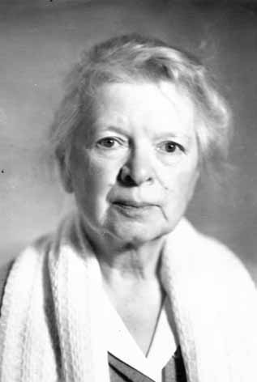
Нина Михайловна Артюхова (1901—1990) — русская детская писательница, которая почти всю свою жизнь посвятила созданию ярких, добрых произведений для детей. Писать детские рассказы Нина Артюхова начала в 20-х годах прошлого века. В 1949 году стала членом Союза писателей.
Известность Нине Михайловне Артюховой принесли повести «Белая коза Альба» (1945) и «Светлана» (1955), вошедшая в ряд лучших произведений отечественной детской литературы.
Практически все произведения писательницы — стихи, повести, рассказы — печатались отдельными изданиями, в периодике. Только спустя пятьдесят лет, в 1993 году, произведения Артюховой были собраны и опубликованы в сборнике «Избранные произведения».

Биография Нины Артюховой - http://www.cultin.ru/writers-artyukhova-nina-mikhajjlovna
Рассказы для детей - https://vogelz.ru/rasskazy/artyuhova-n-m/malyshi

